Resolución del Pleno del Instituto de Transparencia, Acceso a la Información Pública y Protección de Datos Personales del Estado de México y Municipios, con domicilio en Metepec, Estado de México, de fecha veinticuatro de marzo del dos mil veintidós.
Visto el expediente relativo al recurso de revisión 00559/INFOEM/IP/RR/2022; interpuesto por XXXXX XXXXX XXXXX, en lo sucesivo el RECURRENTE, en contra de la respuesta a su solicitud de información con número de folio 00007/XALATLA/IP/2022, por parte del Ayuntamiento de Xalatlaco, en lo sucesivo el SUJETO OBLIGADO; se procede a dictar la presente resolución, con base en los siguientes:
- A N T E C E D E N T E S:
1. Solicitud de acceso a la información. Con fecha diez de enero de dos mil veintidós, la parte recurrente formuló solicitud de acceso a información pública al Sujeto Obligado a través del Sistema de Acceso a la Información Mexiquense, en adelante SAIMEX, requiriéndole lo siguiente:
“SOLICITO EL EXPEDIENTE DE ALUMBRADO PUBLICO,” (Sic)

Modalidad elegida para la entrega de la información: a través del SAIMEX.
2. Respuesta. Con fecha veintiséis de enero de dos mil veintidós, el SUJETO OBLIGADO envió su respuesta a la solicitud de acceso a la información a través del SAIMEX, la cual versa como sigue:
“XXXXXX XXXXX XXXXX. LE HAGO ENTREGA DE SU RESPUESTA A SU SOLICITUD. ADJUNTO EN PDF EL EXPEDIENTE.
ATENTAMENTE
JAFET HOMERO ZETINA NUÑEZ” (Sic)

El SUJETO OBLIGADO adjuntó a su respuesta los archivos electrónicos siguientes:
-“SOLICITUDES ALUMBRADO PUBLICO.pdf”, el cual contiene diversos escritos de solicitudes para la reparación, colocación, cambio de lámparas o luminarias de alumbrado público en diversas calles del Municipio de Xalatlaco, retiros de postes, ampliación de red eléctrica, servicio de alumbrado público y cable para lámparas, constate de 70 fojas.
Cabe señalar que dichas solicitudes en su mayoría están elaboradas por particulares, vecinos o ciudadanos que viven en el Municipio de Xalatlaco, en donde se puede apreciar los nombres, firmas, domicilios y teléfonos de particulares, lo cuales no fueron protegidos por el SUJETO OBLIGADO, ya que son datos personales que son considerados por esté Órgano Garante como información confidencial.
-“REQUISICIONES ALUMBRADO PUBLICO.pdf”, el cual contiene seis oficios por medio del cual la Jefatura del Alumbrado Público, requirió al Director de Administración, ambos del Ayuntamiento de Xalatlaco, material como herramientas para trabajos en el alumbrado público. Dos de los oficios se requirió al auxiliar del parque vehicular el mantenimiento de unidades que son utilizadas para la reparación de luminarias.
-“0007 RESPUESTA.pdf”, el cual contiene el oficio de requerimiento de la Unidad de Transparencia al Servidor Público Habilitado de la Dirección de Servicios Públicos, para dar contestación a la solicitud de información, así como el oficio de respuesta de este último en donde manifestó enviar en medio digital la información solicitada y el oficio por medio del cual la Unidad de Transparencia del SUJETO OBLIGADO notificó al particular la respuesta otorgada por el Servidor Público Habilitado de la Dirección de Servicios Públicos.
-“BITACORA DE TRABAJO.pdf”, el cual contiene cinco fojas de bitácoras de trabajos realizados en el alumbrado público del Ayuntamiento de Xalatlaco del periodo comprendido del diecisiete de diciembre del año dos mil veinte al quince de enero del año dos mil veintidós.
-“CENSO ALUM PUB 2021.pdf”, el cual contiene 65 fojas de censos de alumbrado público del año 2021, realizados por la Comisión Federal de Electricidad.
3. Interposición del recurso de revisión. Inconforme el solicitante con la respuesta del SUJETO OBLIGADO, interpuso el recurso de revisión a través del SAIMEX en fecha tres de febrero de dos mil veintidós, a través del cual expresó lo siguiente:
a) Acto impugnado.
“no me dieron la informacion que se esta pidiendo, recuerden toda informacion es publica en este acto solicito al infoem el seguimiento, que me estregen la informacion de mi solicitud” (Sic)
b) Motivos de inconformidad.
“no me dieron la informacion que se esta pidiendo, recuerden toda informacion es publica en este acto solicito al infoem el seguimiento, que me estregen la informacion de mi solicitud” (Sic)
4. Turno. De conformidad con el artículo 185, fracción I de la Ley de Transparencia y Acceso a la Información Pública del Estado de México y Municipios vigente, el recurso de revisión número 00559/INFOEM/IP/RR/2022 fue turnado por el sistema electrónico del Instituto de Transparencia, Acceso a la Información Pública y Protección de Datos Personales del Estado de México y Municipios, a la Comisionada Ponente Guadalupe Ramírez Peña para su análisis, estudio, elaboración del proyecto y presentación ante el pleno de este Instituto.
5. Admisión del recurso de revisión: En fecha nueve de febrero de dos mil veintidós, la Comisionada ponente, admitió a trámite el recurso de revisión que ahora se resuelve, dando un plazo máximo de siete días hábiles para que las partes manifestaran lo que a su derecho resultara conveniente, ofrecieran pruebas, formularan alegatos y el SUJETO OBLIGADO presentara su informe justificado.
6. Manifestaciones: De las constancias que integran el expediente en que se actúa se advierte que las partes fueron omisas en hacer valer manifestación alguna, expresar alegatos o presentar pruebas en el plazo establecido para tal efecto y rendir el informe justificado; por lo que se tiene por precluido su derecho en tal sentido.
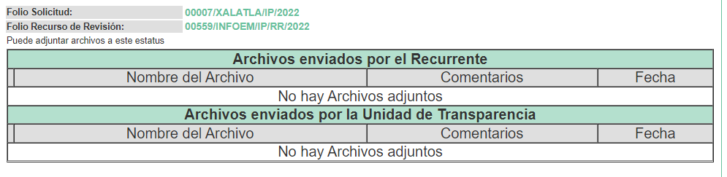
7. Cierre de instrucción. En fecha nueve de marzo del año dos mil veintidós, la Comisionada ponente determinó el cierre de instrucción en términos de la fracción VI del artículo 185 de la Ley de Transparencia y Acceso a la Información Pública del Estado de México y Municipios.

- C O N S I D E R A N D O:
Primero. Competencia. El Instituto de Transparencia, Acceso a la Información Pública y Protección de Datos Personales del Estado de México y Municipios, es competente para conocer y resolver el presente recurso de revisión interpuesto por la parte recurrente, conforme a lo dispuesto en los artículos 6, apartado A de la Constitución Política de los Estados Unidos Mexicanos; 5, párrafos trigésimo, trigésimo primero y trigésimo segundo, fracciones IV y V de la Constitución Política del Estado Libre y Soberano de México; 1, 2, fracción II; 13, 29, 36, fracciones I y II; 176, 178, 179, 181 párrafo tercero y 185 de la Ley Transparencia y Acceso a la Información Pública del Estado de México y Municipios; 9, fracciones I y XXIV y 11 del Reglamento Interior del Instituto de Transparencia, Acceso a la Información Pública y Protección de Datos Personales del Estado de México y Municipios.
Segundo. Oportunidad y Procedibilidad del Recurso de Revisión. De conformidad con los requisitos de Oportunidad y Procedibilidad que debe reunir el recurso de revisión interpuesto, previstos en los artículos 178 y 180 de la Ley de Transparencia y Acceso a la Información Pública del Estado de México y Municipios; en la especie se advierte que el presente medio de impugnación fue interpuesto dentro del plazo de quince días previsto en el primer artículo de referencia; toda vez que el SUJETO OBLIGADO emitió su respuesta a la solicitud planteada por el solicitante en fecha veintiséis de enero del año dos mil veintidós y el RECURRENTE presentó su recurso de revisión el tres de febrero del mismo año, esto es al quinto día hábil siguiente de aquel en que tuvo conocimiento de la respuesta; evidenciándose que la interposición del recurso se encuentra dentro de los márgenes temporales previstos en el citado precepto legal.
Además, por cuanto hace a la procedibilidad del recurso de revisión, una vez realizado el análisis del formato de interposición del mismo, se concluye la acreditación plena de los elementos formales precisados por el artículo 180 de la Ley de Transparencia y Acceso a la Información Pública del Estado de México y Municipios, en atención a que fue presentado mediante formato visible en el SAIMEX.
Ahora bien, resulta procedente la interposición del recurso, según lo aducido por el recurrente en sus razones o motivos de inconformidad, de acuerdo al artículo 179, fracción V de la Ley de Transparencia y Acceso a la Información Pública del Estado de México y Municipios; que a la letra dice:
“Artículo 179. El recurso de revisión es un medio de protección que la Ley otorga a los particulares, para hacer valer su derecho de acceso a la información pública, y procederá en contra de las siguientes causas:
…
V. La entrega de información incompleta;”…(Sic)

Tercero. Materia de Revisión: Con base en las constancias que obran en el expediente que se actúa, este Instituto tiene la convicción de que la presente resolución tiene como objetivo central determinar si la respuesta proporcionada por el Sujeto Obligado, es correcta y suficiente para tener por atendida la solicitud de acceso a la información pública.
Cuarto. Estudio de fondo del asunto. Del análisis de la solicitud de información pública que motivó el recurso de revisión que ahora se resuelve, se advierte que el particular solicitó al Ayuntamiento de Xalatlaco, lo siguiente:
- El Expediente de Alumbrado Público.
Posteriormente el SUJETO OBLIGADO emitió su respuesta a través de los archivos electrónicos siguientes:
“SOLICITUDES ALUMBRADO PUBLICO.pdf”, el cual contiene diversos escritos de solicitudes para la reparación, colocación, cambio de lámparas o luminarias de alumbrado público en diversas calles del Municipio de Xalatlaco, retiros de postes, ampliación de red eléctrica, servicio de alumbrado público y cable para lámparas, constate de 70 fojas.
Cabe señalar que dichas solicitudes en su mayoría están elaboradas por particulares, vecinos o ciudadanos que viven en el Municipio de Xalatlaco, en donde se puede apreciar los nombres, firmas, domicilios y teléfonos de particulares, lo cuales no fueron protegidos por el SUJETO OBLIGADO, ya que son datos personales que son considerados por esté Órgano Garante como información confidencial.
“REQUISICIONES ALUMBRADO PUBLICO.pdf”, el cual contiene seis oficios por medio del cual la Jefatura del Alumbrado Público, requirió al Director de Administración, ambos del Ayuntamiento de Xalatlaco, material como herramientas para trabajos en el alumbrado público. Dos de los oficios se requirió al auxiliar del parque vehicular el mantenimiento de unidades que son utilizadas para la reparación de luminarias.
“0007 RESPUESTA.pdf”, el cual contiene el oficio de requerimiento de la Unidad de Transparencia al Servidor Público Habilitado de la Dirección de Servicios Públicos, para dar contestación a la solicitud de información, así como el oficio de respuesta de este último en donde manifestó enviar en medio digital la información solicitada y el oficio por medio del cual la Unidad de Transparencia del SUJETO OBLIGADO notificó al particular la respuesta otorgada por el Servidor Público Habilitado de la Dirección de Servicios Públicos.
“BITACORA DE TRABAJO.pdf”, el cual contiene cinco fojas de bitácoras de trabajos realizados en el alumbrado público del Ayuntamiento de Xalatlaco del periodo comprendido del diecisiete de diciembre del año dos mil veinte al quince de enero del año dos mil veintidós.
“CENSO ALUM PUB 2021.pdf”, el cual contiene 65 fojas de censos de alumbrado público del año 2021, realizados por la Comisión Federal de Electricidad.
Derivado de dicha respuesta la solicitante se inconformó, en lo medular porque no le dieron la información que el pidió.
Ante la interposición del Recurso de Revisión el SUJETO OBLIGADO, fue omiso en rendir su informe justificado.
En tal contexto, del análisis de las constancias que integran el expediente en que se actúa, así como de la materia sobre la que versa la solicitud de acceso a la información pública, se advierte que los motivos de inconformidad acontecen parcialmente fundados para modificar la respuesta del SUJETO OBLIGADO en razón de las consideraciones de derecho que a continuación se exponen:
Ante todo, se debe resaltar que el SUJETO OBLIGADO no niega contar con la información solicitada por el recurrente, sino por el contrario, se presume que dicha información la posee o administra al proporcionar parte de la información solicitada, por lo que el estudio de la naturaleza jurídica de la información solicitada, en el caso concreto, se obvia.
Lo anterior es así, ya que el estudio enunciado tiene por objeto determinar si el Sujeto Obligado genera, posee o administra la información solicitada; sin embargo, en aquellos casos en que éste la asume, ello efectivamente está en su poder; por consiguiente, sería ocioso y a nada práctico nos conduciría su estudio, ya que se insiste, la información pública solicitada fue asumida por el SUJETO OBLIGADO.
Ahora bien, es conveniente analizar si la respuesta del SUJETO OBLIGADO cumple con los requisitos y procedimientos del derecho de acceso a la información pública, en atención a que en la Ley de Transparencia y Acceso a la Información Pública del Estado de México y Municipios en su artículo 4, que dice que toda la información generada, obtenida, adquirida, transformada, administrada o en posesión de los sujetos obligados es pública y accesible de manera permanente a cualquier persona, privilegiando el principio de máxima publicidad, como así lo establece dicha determinación, que a continuación se trascribe para un mejor entendimiento:
“Artículo 4. El derecho humano de acceso a la información pública es la prerrogativa de las personas para buscar, difundir, investigar, recabar, recibir y solicitar información pública, sin necesidad de acreditar personalidad ni interés jurídico.
Toda la información generada, obtenida, adquirida, transformada, administrada o en posesión de los sujetos obligados es pública y accesible de manera permanente a cualquier persona, en los términos y condiciones que se establezcan en los tratados internacionales de los que el Estado mexicano sea parte, en la Ley General, la presente Ley y demás disposiciones de la materia, privilegiando el principio de máxima publicidad de la información. Solo podrá ser clasificada excepcionalmente Ley de Transparencia y Acceso a la Información Pública del Estado de México y Municipios 29 como reservada temporalmente por razones de interés público, en los términos de las causas legítimas y estrictamente necesarias previstas por esta Ley.
Los sujetos obligados deben poner en práctica, políticas y programas de acceso a la información que se apeguen a criterios de publicidad, veracidad, oportunidad, precisión y suficiencia en beneficio de los solicitantes.”(Sic)

Esto es, que los Sujetos Obligados tiene la obligación o deber de atender las solicitudes de acceso a la información pública que se les hagan de su conocimiento y proporcionar la información pública que obren en su poder conforme el estado que se encuentra y no hacer un procesamiento de la misma, ni presentarla conforme al interés del solicitante; como así lo establece el artículo 12 de la Ley de Transparencia y Acceso a la Información Pública del Estado de México y Municipios, que a la letra dice:

“Artículo 12.- Quienes generen, recopilen, administren, manejen, procesen, archiven o conserven información pública serán responsables de la misma en los términos de las disposiciones jurídicas aplicables.

Los sujetos obligados sólo proporcionarán la información pública que se les requiera y que obre en sus archivos y en el estado en que ésta se encuentre. La obligación de proporcionar información no comprende el procesamiento de la misma, ni el presentarla conforme al interés del solicitante; no estarán obligados a generarla, resumirla, efectuar cálculos o practicar investigaciones.” (Sic)

Es decir, que todo sujeto obligado que genere, recopile, administre, procese, archive, posea o conserven, son responsables de la misma teniendo a su vez la obligación de proporcionar la información que se les requiera sin necesidad de resumirla, efectuar procedimientos para obtenerla, calcular y practicar investigaciones; en otras palabras, que los Sujetos Obligados sólo se concretaran a proporcionar la información solicitada que tengan en su poder en el estado que se encuentran, sin necesidad de concretarse al interés o términos específicos del solicitante.

Sirve de apoyo a lo anterior, el criterio 03-17, expuesto por el Instituto Nacional de Transparencia, Acceso a la Información y Protección de Datos Personales, que dice:
“No existe obligación de elaborar documentos ad hoc para atender las solicitudes de acceso a la información. Los artículos 129 de la Ley General de Transparencia y Acceso a la Información Pública y 130, párrafo cuarto, de la Ley Federal de Transparencia y Acceso a la Información Pública, señalan que los sujetos obligados deberán otorgar acceso a los documentos que se encuentren en sus archivos o que estén obligados a documentar, de acuerdo con sus facultades, competencias o funciones, conforme a las características físicas de la información o del lugar donde se encuentre. Por lo anterior, los sujetos obligados deben garantizar el derecho de acceso a la información del particular, proporcionando la información con la que cuentan en el formato en que la misma obre en sus archivos; sin necesidad de elaborar documentos ad hoc para atender las solicitudes de información.
Resoluciones:
∙ RRA 0050/16. Instituto Nacional para la Evaluación de la Educación. 13 julio de 2016. Por unanimidad. Comisionado Ponente: Francisco Javier Acuña Llamas.
∙ RRA 0310/16. Instituto Nacional de Transparencia, Acceso a la Información y Protección de Datos Personales. 10 de agosto de 2016. Por unanimidad. Comisionada Ponente. Areli Cano Guadiana.
∙ RRA 1889/16. Secretaría de Hacienda y Crédito Público. 05 de octubre de 2016. Por unanimidad. Comisionada Ponente. Ximena Puente de la Mora.”(Sic)
En esa tesitura, el artículo 24 en su último párrafo de la Ley de la Materia, dispone que los Sujetos Obligados sólo proporcionarán la información pública que generen, administren o posean en el ejercicio de sus atribuciones; por consiguiente, la información pública se encuentra a disposición de cualquier persona, lo que implica que es deber de los Sujetos Obligados, garantizar el Derecho de Acceso a la Información Pública.
Siempre y cuando no se trate de información reservada o clasificada, que difundirla pondría en riesgo la seguridad jurídica y física del titular de la información, debiendo tener audacia los Sujetos Obligados para cuidar esta información a través del acuerdo clasificatorio del comité de transparencia y la versión pública que emita el servidor público habilitado de cada Sujeto Obligado; como así se establece en la Ley de Transparencia y Acceso a la Información Pública del Estado de México y Municipios.

En conclusión, el derecho de acceso a la información pública, consiste en que la información solicitada conste en un documento en cualquiera de sus formas, a saber: expedientes, reportes, estudios, actas, resoluciones, oficios, correspondencia, acuerdos, directivas, directrices, circulares, contratos, convenios, instructivos, notas, memorandos, estadísticas o bien, cualquier otro registro que documente el ejercicio de las facultades, funciones y competencias de los Sujetos Obligados; los que, podrán estar en cualquier medio, sea escrito, impreso, sonoro, visual, electrónico, informático u holográfico de conformidad con el artículo 3, fracción XI de la Ley de la materia, el cual señala lo siguiente:
“Artículo 3. Para los efectos de la presente Ley se entenderá por:
…
XI. Documento: Los expedientes, reportes, estudios, actas, resoluciones, oficios, correspondencia, acuerdos, directivas, directrices, circulares, contratos, convenios, instructivos, notas, memorandos, estadísticas o bien, cualquier otro registro que documente el ejercicio de las facultades, funciones y competencias de los sujetos obligados, sus servidores públicos e integrantes, sin importar su fuente o fecha de elaboración. Los documentos podrán estar en cualquier medio, sea escrito, impreso, sonoro, visual, electrónico, informático u holográfico…” (Sic)
Siendo aplicable, el Criterio de interpretación en el orden administrativo número 0002-11, emitido por Acuerdo del Pleno del Instituto de Transparencia y Acceso a la Información Pública del Estado de México y Municipios; publicado en el Periódico Oficial del Gobierno del Estado Libre y Soberano de México “Gaceta del Gobierno”, el diecinueve de octubre de dos mil once, cuyo rubro y texto refieren lo siguiente:
“CRITERIO 0002-11
INFORMACIÓN PÚBLICA, CONCEPTO DE, EN MATERIA DE TRANSPARENCIA. INTERPRETACIÓN SISTEMÁTICA DE LOS ARTÍCULOS 2°, FRACCIÓN V, XV, Y XVI, 3°, 4°, 11 Y 41. De conformidad con los artículos antes referidos, el derecho de acceso a la información pública, se define en cuanto a su alcance y resultado material, el acceso a los archivos, registros y documentos públicos, administrados, generados o en posesión de los órganos u organismos públicos, en virtud del ejercicio de sus funciones de derecho público, sin importar su fuente, soporte o fecha de elaboración.
En consecuencia el acceso a la información se refiere a que se cumplan cualquiera de los siguientes tres supuestos:
1) Que se trate de información registrada en cualquier soporte documental, que en ejercicio de las atribuciones conferidas, sea generada por los Sujetos Obligados;
2) Que se trate de información registrada en cualquier soporte documental, que en ejercicio de las atribuciones conferidas, sea administrada por los Sujetos Obligados, y
3) Que se trate de información registrada en cualquier soporte documental, que en ejercicio de las atribuciones conferidas, se encuentre en posesión de los Sujetos Obligados.” (Sic)
En virtud de lo anterior, se determina que la respuesta emitida por el SUJETO OBLIGADO, cumple parcialmente con lo establecido por los artículos 4, 12 y 24 primer párrafo Ley de Transparencia y Acceso a la Información Pública del Estado de México y Municipios, de conformidad con los puntos siguiente:
No pasa desapercibido, que el particular fue omiso en establecer la temporalidad de la información requerida; por consiguiente, se aplica la suplencia de la queja señalada en los referidos artículos 13 y 181, párrafo cuarto de la Ley de Transparencia y Acceso a la Información Pública de la entidad, a favor del particular; por lo que considerando la fecha de ingreso de la solicitud y de los respondido por el SUJETO OBLIGADO, se determina como periodo temporal de la información del diez de enero de dos mil veintiuno al diez de enero de dos mil veintidós, discernimiento que encuentra apoyo en el Criterio 9/13 sustentado por el entonces denominado IFAI, actualmente INAI, que dispone:

“Criterio 9/13

Periodo de búsqueda de la información, cuando no se precisa en la solicitud de información. El artículo 40, fracción II de la Ley Federal de Transparencia y Acceso a la Información Pública Gubernamental, señala que los particulares deberán describir en su solicitud de información, de forma clara y precisa, los documentos requeridos. En ese sentido, en el supuesto de que el particular no haya señalado el periodo sobre el que requiere la información, deberá interpretarse que su requerimiento se refiere al del año inmediato anterior contado a partir de la fecha en que se presentó la solicitud. Lo anterior permite que los sujetos obligados cuenten con mayores elementos para precisar y localizar la información solicitada.
Resoluciones
RDA 1683/12. Interpuesto en contra del Servicio de Administración Tributaria. Comisionado Ponente Ángel Trinidad Zaldívar.
RDA 1518/12. Interpuesto en contra de la Secretaría de Salud. Comisionado Ponente Ángel Trinidad Zaldívar.
RDA 1439/12. Interpuesto en contra de la Secretaría de Educación Pública. Comisionada Ponente Sigrid Arzt Colunga.
RDA 1308/12. Interpuesto en contra de la Secretaría de la Defensa Nacional. Comisionado Ponente Ángel Trinidad Zaldívar.
2109/11. Interpuesto en contra del Instituto Mexicano del Seguro Social. Comisionada Ponente Jacqueline Peschard Mariscal” (Sic)

Precisado lo anterior, de la respuesta se aprecia que el SUJETO OBLIGADO, remitió su expediente de alumbrado del año 2021 y de una revisión en la Ley de Transparencia, Bando Municipal del Ayuntamiento de Xalatlaco de los años 2021 y 2022, Código Financiero del Estado de México y Municipios y Ley de Contratación Pública del Estado de México y Municipios, no hay un precepto legal que contenga o determine que debe contener un expediente de alumbrado público, lo que daría por colmado el derecho de acceso a la información pública del particular; sin embargo, a consideración de este Organismo Garante de manera enunciativa mas no limitada advierte que el SUJETO OBLIGADO omitió pronunciarse sobre los siguiente temas que tienen que ver con el alumbrado público y que derivan o se encuentran relacionados con la documental proporcionada por el SUJETO OBLIGADO en respuesta a la solicitud de información, consistente en el Censo de alumbrado público del año 2021, realizados por la Comisión Federal de Electricidad.

Sobre el “Registro Permanente de Usuario” asignado al servicio de alumbrado público, asignado tanto al servicio estimado como al servicio medido, se encuentra reconocido en el Acuerdo Número A/031/2016, como el número único de identificación que equivale al número de servicio, según se puede leer enseguida:
“OCTAVO. Que por su parte, la disposición Octava, fracción II, numeral 2., de las Disposiciones Administrativas detalla los datos del centro de carga a inscribir que el solicitante debe presentar a la Comisión mediante un archivo electrónico. Entre dichos datos está el número único de identificación del centro de carga asignado por el suministrador. Para el caso de los centros de carga que han sido suministrados históricamente por la Comisión Federal de Electricidad, el número único de identificación equivale al número de servicio, también llamado registro permanente de usuario (RPU).” (Sic)
Así, en términos del numeral I de los Lineamientos para la Asignación del Registro Móvil de Usuario (RMU), el registro permanente de usuario (RPU) es remplazado por el RMU, utilizado por la Comisión Federal de Electricidad (CFE) tanto para los usuarios finales de servicios de Suministro Básico, como para los del Suministro Calificado y de Último Recurso, el cual es asignado por el Suministrador, quien deberá aplicar el formato indicado en los Lineamientos, compuestos por 15 caracteres alfanuméricos, agrupados en cuatro campos, como se muestra a continuación:
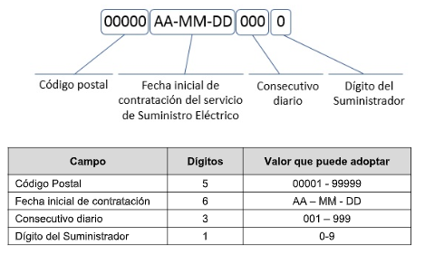
En ese sentido el Registro Permanente de Usuario (RPU o RPUs), se localiza en el “aviso de recibo”, como se observa en la siguiente captura de pantalla:
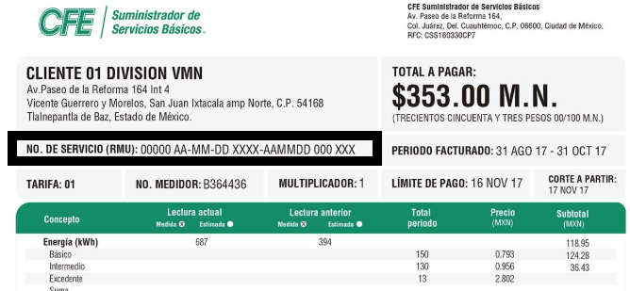
En consecuencia, resulta procedente ordenar la entrega del soporte documental, que de manera enunciativa es el aviso de recibo, en el que conste el Registro Móvil de Usuario (RMU) asignado al servicio de alumbrado público del SUJETO OBLIGADO, en el entendido que dicho registro es único para el servicio, independientemente que haya una variación entre lo estimado por el municipio y lo medido y/o facturado por la CFE.
En otro orden de ideas, de la respuesta se desprende que el SUJETO OBLIGADO, en específico de los censos se advierte que consume energía eléctrica, por ello es necesario traer lo dispuesto en la Constitución Política del Estado Libre y Soberano de México en su artículo 129, en el que se determina que los recursos económicos del Estado, de los Municipios, así como de los Organismos Autónomos, se rigen bajo los principios de eficiencia, eficacia y honradez en el ejercicio de la función pública, para cumplir los objetivos y programas a los que estén destinados.
Así, los artículos 31 fracciones XVIII y XIX y 95 fracciones I y IV de la Ley Orgánica Municipal del Estado de México, que disponen como atribuciones de los ayuntamientos, lo siguiente:
"Artículo 31.-Son atribuciones de los ayuntamientos:
(…)
XVIII. Administrar su hacienda en términos de ley, y controlar a través del presidente y síndico la aplicación del presupuesto de egresos del municipio;
(…)
XIX. Aprobar anualmente a más tardar el 20 de diciembre, su Presupuesto de Egresos, en base a los ingresos presupuestados para el ejercicio que corresponda, el cual podrá ser adecuado en función de las implicaciones que deriven de la aprobación de la Ley de Ingresos Municipal que haga la Legislatura, así como por la asignación de las participaciones y aportaciones federales y estatales. Si cumplido el plazo que corresponda no se hubiere aprobado el Presupuesto de Egresos referido, seguirá en vigor hasta el 28 o 29 de febrero del ejercicio fiscal inmediato siguiente, el expedido para el ejercicio inmediato anterior al de la iniciativa en discusión, únicamente respecto del gasto corriente.
Los Ayuntamientos al aprobar su presupuesto de egresos, deberán señalar la remuneración de todo tipo que corresponda a un empleo, cargo o comisión de cualquier naturaleza, determinada conforme a principios de racionalidad, austeridad, disciplina financiera, equidad, legalidad, igualdad y transparencia, sujetándose a lo dispuesto por el Código Financiero y demás disposiciones legales aplicables.
Las remuneraciones de todo tipo del Presidente Municipal, Síndicos, Regidores y servidores públicos en general, incluyendo mandos medios y superiores de la administración municipal, serán determinadas anualmente en el presupuesto de egresos correspondiente y se sujetarán a los lineamientos legales establecidos para todos los servidores públicos municipales.
Los ayuntamientos podrán promover el financiamiento de proyectos productivos de las mujeres emprendedoras.
Artículo 95.-Son atribuciones del tesorero municipal:
I. Administrar la hacienda pública municipal, de conformidad con las disposiciones legales aplicables;
(…)
IV. Llevar los registros contables, financieros y administrativos de los ingresos, egresos, e inventarios;..”(Sic)
De los preceptos normativos citados con anterioridad, se advierte que los ayuntamientos tienen la atribución de administrar libremente su hacienda y controlar la aplicación del presupuesto de egresos aprobado por dicho cuerpo colegiado a más tardar el veinte de diciembre del año del año inmediato anterior, por lo que señala que será atribución del Tesorero Municipal, el llevar los registros contables, financieros y administrativos de los ingresos, egresos e inventarios.
Por su parte, en los artículos 343, 344 y 345 del Código Financiero del Estado de México y Municipios, se reconoce el sistema y las políticas que deben seguir para llevar el registro contable de efecto patrimonial y presupuestal de las operaciones financieras que llevan a cabo los Municipios del Estado de México en armonía con el Sistema de Coordinación Hacendaria del Estado y con las disposiciones que se aprueben en materia de planeación, programación, presupuestación, evaluación y contabilidad gubernamental, en los siguientes términos:
"Artículo 343.- El sistema de contabilidad debe diseñarse sobre base acumulativa total y operarse en forma que facilite la fiscalización de los activos, pasivos, ingresos, egresos y, en general, que posibilite medir la eficacia del gasto público, y contener las medidas de control interno que permitan verificar el registro de la totalidad de las operaciones financieras.
El sistema de contabilidad sobre base acumulativa total se sustentará en los postulados básicos y el marco conceptual de la contabilidad gubernamental.
Artículo 344.- Las Dependencias, Entidades Públicas y unidades administrativas registrarán contablemente el efecto patrimonial y presupuesta/ de las operaciones financieras que realicen, en el momento en que ocurran, con base en el sistema y políticas de registro establecidas, en el caso de los Municipios se hará por la Tesorería.
(…)
Todo registro contable y presupuestal deberá estar soportado con los documentos comprobatorios originales, los que deberán permanecer en custodia y conservación de las dependencias, entidades públicas y unidades administrativas que ejercieron el gasto, y a disposición del Órgano Superior de Fiscalización del Estado de México y de los órganos de control interno, por un término de cinco años contados a partir del ejercicio presupuesta/ siguiente al que corresponda, en el caso de los municipios se hará por la Tesorería.
Tratándose de documentos de carácter histórico, se estará a lo dispuesto por la legislación de la materia.
Artículo 345.- Las Dependencias, Entidades Públicas y unidades administrativas deberán conservar la documentación contable del año en curso y la de ejercicios anteriores cuyas cuentas públicas hayan sido revisadas y fiscalizadas por la Legislatura, la remitirán en un plazo que no excederá de seis meses al Archivo Contable Gubernamental. Tratándose de los comprobantes fiscales digitales, estos deberán estar agregados en forma electrónica en cada póliza de registro contable.
El plazo señalado en el párrafo anterior, empezará a contar a partir de la publicación en el Periódico Oficial, del decreto correspondiente."
De una interpretación sistemática de los artículos transcritos, se desprende primeramente que el sistema de contabilidad debe diseñarse de tal forma que facilite la fiscalización de los pasivos, activos, ingresos y egresos en general para que se pueda medir la eficacia del gasto público, es decir que se pueda tener un control de los recursos que permita la vigilancia de los mismos y medir su grado de efectividad en su aplicación.
Para ello, las dependencias, entidades y unidades administrativas deberán registrar todas las operaciones financieras que realicen en el momento que ocurran, que para el caso del SUJETO OBLIGADO será a través del su Tesorería, documentación que se deberá de conservar del año en curso y la de los ejercicios anteriores cuyas cuentas públicas ya hayan sido revisadas y fiscalizadas.
Al respecto, si bien es cierto que el Código Financiero del Estado de México y Municipios crea la obligación de los Municipios para llevar los registros contables y presupuestales, también lo es que dicho ordenamiento jurídico no establece lo que debemos entender por registro contable y presupuestal; sin embargo, el "Glosario de Términos Administrativos", emitido por el Instituto Nacional de Administración Pública, A.C. y el "Glosario de Términos para el Proceso de Planeación, Programación, Presupuestación y Evaluación en la Administración Pública", elaborado por el Grupo de Trabajo de Sistemas de Información Financiera, Contable y Presupuestal de la Comisión Permanente de Funcionarios Fiscales del Instituto para el Desarrollo Técnico de las Haciendas Públicas (INDETEC) señalan las siguientes definiciones de las palabras registro contable y registro presupuestario:
"REGISTRO CONTABLE
Asiento que se realiza en los libros de contabilidad de las actividades relacionadas con el ingreso y egresos de un ente económico.
REGISTRO PRESUPUESTARIO
Asiento contable de las erogaciones realizadas por las dependencias y entidades con relación a la asignación, modificación y ejercicio de los recursos presupuestarios que se les hayan autorizado."
Como bien se desprende de las definiciones, los registros contables y presupuestarios son asientos o anotaciones contables que se realizan tanto de los ingresos como de los egresos, a decir se trata de un control financiero que en el que se reconoce la obligación del Tesorero de llevar dicho registro.
No obstante, que como ya ha sido mencionado en la normatividad antes citada, todo registro contable y presupuestal deberá estar soportado con los documentos comprobatorios originales, como lo son las facturas, los cuales deberán permanecer en custodia y conservación de la Tesorería Municipal y a disposición del Órgano Superior de Fiscalización del Estado de México y de los órganos de control interno, en el caso de los municipios; por un término de cinco años contados a partir del ejercicio presupuestal siguiente al que corresponda, tal y como se establece en el Código Financiero del Estado de México.
Atento a lo anterior, resulta claro que las facturas o comprobantes son documentos que el SUJETO OBLIGADO genera en el ejercicio de sus atribuciones, las cuales de manera enunciativa más no limitativa podría satisfacer el derecho del particular.
De igual forma se considera que la expresión documental en la cual podría obrar la información relacionada con el importe por concepto de alumbrado público facturado por la Comisión Federal de Electricidad o CFE resultaría el denominado: Aviso-Recibo; atento a la siguiente captura de pantalla:
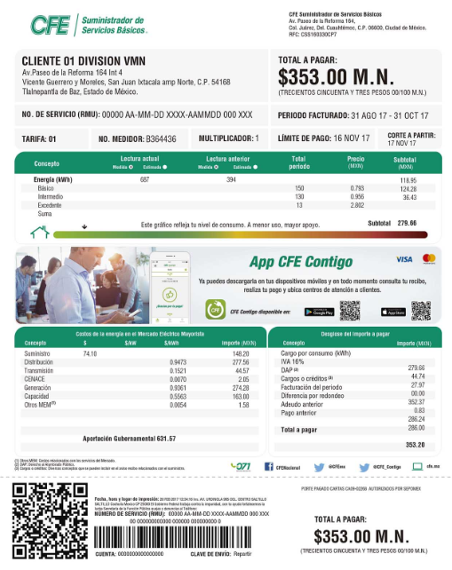
De la imagen anterior se aprecia, que el aviso recibo es expedido por la Comisión Federal de Electricidad (CFE), por concepto de pago del servicio de luz, mismo que contiene los siguientes datos: datos generales, cálculo de consumo bimestral, periodo de facturación, medición del consumo, detalle de facturación, avisos importantes y talón de caja.
Por otro lado, el SUJETO OBLIGADO, debe contar con las partidas presupuestales que se utilizaron y montos que se erogaron para el mantenimiento del sistema de alumbrado público en el Municipio de Xalatlaco, como se advierte en las bitácoras de trabajos remitidas en respuestas y para cubrir las facturas por concepto de consumo de energía eléctrica en el sistema de alumbrado público; al respecto, tenemos que el presupuesto es definido en el Código Financiero del Estado de México y Municipios, particularmente en su artículo 285, como el instrumento jurídico de la política de gasto que aprueba la legislatura, en el cual se establece el ejercicio, control y evaluación del gasto público durante el ejercicio fiscal correspondiente y que para el caso de los Municipios será el Ayuntamiento quien lo apruebe en una sesión de cabildo.
Ahora bien, el Manual Único de Contabilidad Gubernamental para las Dependencias y Entidades Públicas del Gobierno y Municipios del Estado de México para el año 2021, tiene como objetivo el proporcionar a las entidades de la administración pública Estatal y Municipal, los elementos necesarios que les permitan contabilizar sus operaciones al establecer los criterios en materia de contabilidad gubernamental; el instrumento básico para su operación es el Catálogo de Cuentas, el cual agrupa un conjunto de conceptos homogéneos, cuya ordenación facilita distinguir y formar agrupaciones generales y de orden particular; mientras que el Instructivo para el manejo de las cuentas, describe, en forma detallada, los distintos conceptos de cargo y abono por los que cada cuenta deberá ser afectada, indicando el número respectivo, su denominación, clasificación y naturaleza, así como la representatividad de su saldo; de igual manera, la Guía Contabilizadora contiene la descripción detallada de las principales operaciones, además de mencionar los documentos fuente que respaldan cada operación, señalando su periodicidad durante un ejercicio e incluye las cuentas a afectar, tanto contable como presupuestalmente.
Es así, como el Clasificador por objeto de gasto del año 2021, establece la partida y el concepto del tema que nos ocupa, de la siguiente manera:
“3000 SERVICIOS GENERALES
3100 SERVICIOS BÁSICOS.
Asignaciones destinadas a cubrir erogaciones por concepto de servicios básicos necesarios para el funcionamiento de los entes públicos. Comprende servicios tales como: postal, telegráfico, telefónico, energía eléctrica, agua, transmisión de datos, radiocomunicaciones y otros análogos.
3110 Energía eléctrica. Asignaciones destinadas a cubrir el importe del consumo de energía eléctrica, necesarios para el funcionamiento de las instalaciones oficiales. Incluye alumbrado público.
3111 Servicio de energía eléctrica. Asignación para pagar el servicio de energía eléctrica de instalaciones oficiales, el cual deberá racionalizarse y ajustarse a las medidas de control y ahorro que se establezcan.
3112 Servicio de energía eléctrica para alumbrado público. Asignación para el pago del servicio de alumbrado público…” (Sic)

Por consiguiente, el servicio de energía eléctrica para alumbrado público establece una partida dentro del citado Manual, con la finalidad de que el SUJETO OBLIGADO pueda proporcionar información financiera, presupuestaria, programática y económica para consolidarla y presentarla en la Cuenta Pública del Gobierno y Organismos Auxiliares del Estado de México, así como la Cuenta Pública Municipal y, como resultado, forma parte del presupuesto de egresos del SUJETO OBLIGADO.
Por otro lado, el Órgano Superior de Fiscalización del Estado de México (OSFEM), emite anualmente los Lineamientos para definir los criterios, formatos y documentación necesaria para presentar los informes mensuales, donde se detalla la información en 6 discos, los cuales deberán entregarse mensualmente al OSFEM, y de los que destaca, en relación con el análisis que nos ocupa, el “Disco 5”, relativo a “imágenes digitalizadas”.
Dichos Lineamientos, son de observancia general para todos los servidores públicos de las entidades fiscalizables que desempeñen un empleo, cargo o comisión, de cualquier naturaleza en la Administración Pública Municipal y que manejen recursos públicos como lo son los Municipios; en atención a ello, el Informe Mensual deberá ser presentado al Órgano Superior de Fiscalización dentro de los 20 días posteriores al término del mes correspondiente de acuerdo a lo establecido en el artículo 32 de la Ley de Fiscalización Superior del Estado de México, que a la letra dice:
“Artículo 32.- El Gobernador del Estado, por conducto del titular de la dependencia competente, presentará a la Legislatura la cuenta pública del Gobierno del Estado del ejercicio fiscal inmediato anterior, a más tardar el quince de mayo de cada año.
(…)
Los Presidentes Municipales presentarán a la Legislatura las cuentas públicas anuales de sus respectivos municipios, del ejercicio fiscal inmediato anterior, dentro de los quince primeros días del mes de marzo de cada año; asimismo, los informes mensuales los deberán presentar dentro de los veinte días posteriores al término del mes correspondiente.”
Por lo anterior, se aprecia que la información documental comprobatoria, deberá conservarse en los archivos de la entidad fiscalizada –Municipio-, en original y debidamente integrada en términos de los lineamientos de referencia, pues son susceptibles de revisión directa por el Órgano Superior de Fiscalización del Estado.
Aunado a lo anterior, en las Políticas para la Integración del Informe Trimestral de los Sujetos de Fiscalización Municipales para el Ejercicio 2021, se destaca que, dentro de los informes mensuales, los Ayuntamientos tienen la obligación de rendir la información referente a las pólizas de egresos con su respectivo soporte documental, tal y como se muestra en seguida:

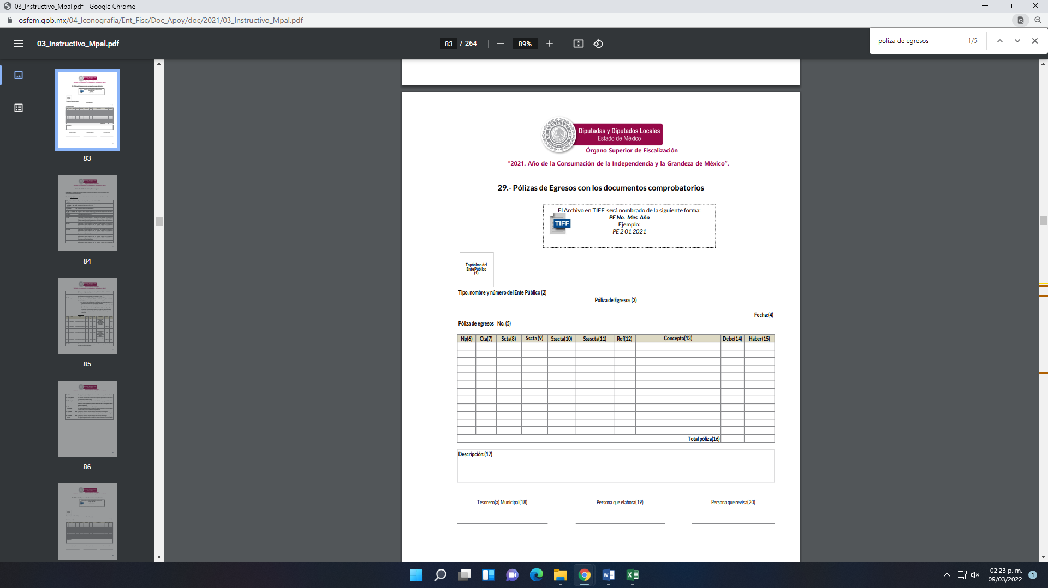


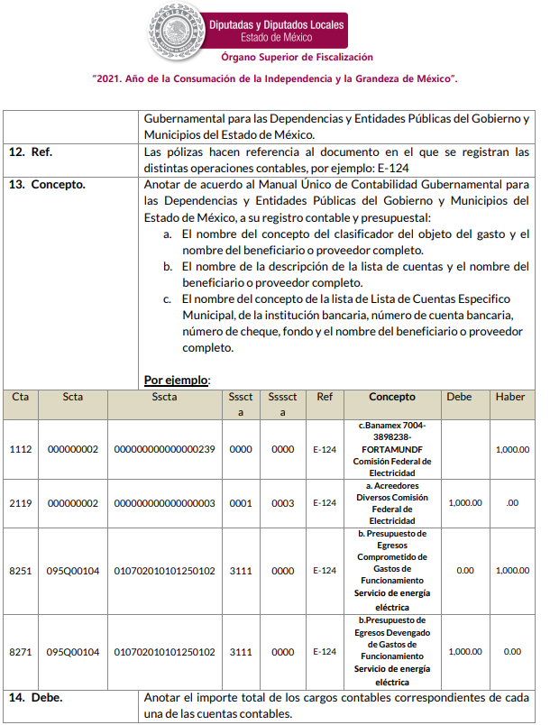

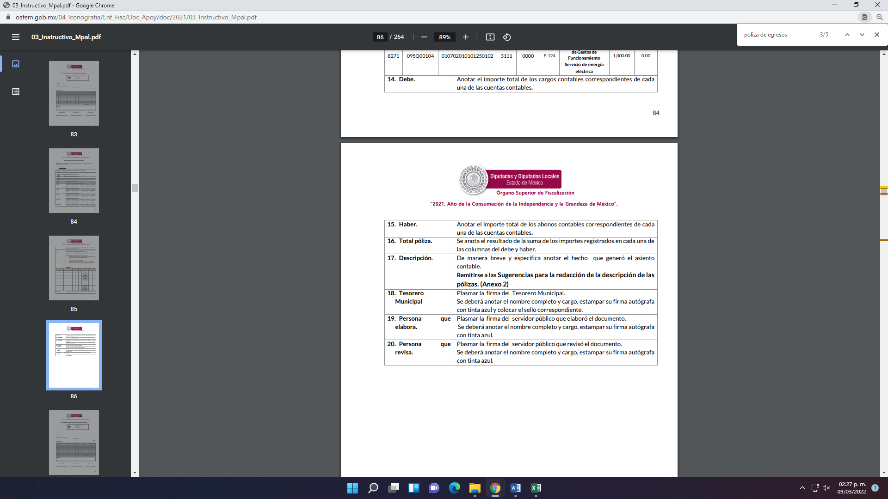
Tal y como señalaron las citadas Políticas, la documentación anexa se encuentra regulada por los Lineamientos de Control Financiero y Administrativo para las Entidades Fiscalizables Municipales del Estado de México, los cuales tienen como objetivo el establecer las normas en materia de control financiero y administrativo en la obtención, administración y aplicación de los recursos públicos para las entidades fiscalizables municipales.
Por lo cual, en su artículo décimo primero, se establece que los servidores públicos municipales, tendrán en el ámbito de su competencia, diversas obligaciones, siendo las del Tesorero, las de verificar que todas las pólizas de registro contable y presupuestal se encuentren firmadas por quién las elaboró, revisó y autorizó, las cuales deberán estar soportadas con la documentación original, justificativa, comprobatoria, suficiente, competente, pertinente y relevante, así como que deberán permanecer en custodia y conservación de la tesorería, por un término de cinco años contados a partir del ejercicio presupuestal siguiente al que corresponda; adicionalmente, todos los documentos deberán contar con la leyenda de "OPERADO" para las comprobaciones de los fondos de aportaciones federales y el sello de "PAGADO" para los demás recursos; además, deberá integrar a la póliza de egresos, fotocopia del cheque original, para su debido cotejo.
Asimismo, deberá exigir que toda la documentación que soporta el ejercicio del gasto reúna los requisitos fiscales que establezcan las disposiciones fiscales federales, cuando hagan pagos a terceros y estén obligados a ello en términos de Ley; finalmente, deberá dar seguimiento de forma mensual a cada uno de sus saldos que se revelan en el "Estado de Situación Financiera", para mantener las cuentas con los saldos reales e integrados con base en lo dispuesto por el Manual Único de Contabilidad Gubernamental para las Dependencias y Entidades Públicas del Gobierno y Municipios del Estado de México, citado.
Finalmente, el Código Financiero del Estado de México y Municipios establece que las Dependencias, Entidades Públicas y unidades administrativas registrarán contablemente el efecto patrimonial y presupuestal de las operaciones financieras que realicen, en el momento en que ocurran, con base en el sistema y políticas de registro establecidas, en el caso de los Municipios se hará por la Tesorería por lo que todo registro contable y presupuestal deberá estar soportado con los documentos comprobatorios originales, los que deberán permanecer en custodia y conservación de las dependencias, entidades públicas y unidades administrativas que ejercieron el gasto, y a disposición del Órgano Superior de Fiscalización del Estado de México y de los órganos de control interno, por un término de cinco años contados a partir del ejercicio presupuestal siguiente al que corresponda, en el caso de los municipios se hará por la Tesorería.
Derivado de lo anterior, se considera que existe fuente obligacional por parte del SUJETO OBLIGADO, para generar, poseer y administrar la información que aquí se señala, de conformidad con el artículo 18 de la Ley de Transparencia y Acceso a la Información Pública del Estado de México y Municipios, que a la letra dice:
“Artículo 18. Los sujetos obligados deberán documentar todo acto que derive del ejercicio de sus facultades, competencias o funciones, considerando desde su origen la eventual publicidad y reutilización de la información que generen”
Aunado a lo anterior, de conformidad con las obligaciones de transparencia común señaladas en el artículo 92, fracciones XXV y XXXV, de la Ley de Transparencia y Acceso a la Información Pública del Estado de México y Municipios, que a la letra señala:
“Artículo 92. Los sujetos obligados deberán poner a disposición del público de manera permanente y actualizada de forma sencilla, precisa y entendible, en los respectivos medios electrónicos, de acuerdo con sus facultades, atribuciones, funciones u objeto social, según corresponda, la información, por lo menos, de los temas, documentos y políticas que a continuación se señalan:
(…)
XXV. La información financiera sobre el presupuesto asignado, así como los informes del ejercicio trimestral del gasto, en términos de la Ley General de Contabilidad Gubernamental y demás disposiciones jurídicas aplicables;
(…)
XXXV. Informes de avances programáticos o presupuestales, balances generales y estado financiero;…”
De ahí que, existe una clara atribución del SUJETO OBLIGADO de remitir la información mensual al ente fiscalizador y por ende hacer entrega del soporte documental de donde se puedan desprender las partidas presupuestales y montos erogados para el mantenimiento del sistema de alumbrado público y para el pago de las facturas por concepto de consumo de energía eléctrica del ejercicio fiscal 2021.
Por otra parte, no pasa desapercibo que el Ayuntamiento de Xalatlaco puede tener previo convenio con la Comisión Federal Electricidad la facultad de recaudar los derechos por alumbrado público “DAP”; en primer lugar debemos precisar que el “DAP” es un impuesto a través del cual los municipios reciben ingresos después de celebrar un convenio con la Comisión Federal de Electricidad, previa aprobación del congreso, ya que se trata de un servicio público que está a cargo de los municipios; en razón de que la Ley de Ingresos para los Municipios del Estado de México para el ejercicio Fiscal 2021, disponen que la hacienda pública de los municipios del Estado de México, percibirá durante los ejercicios fiscales requeridos, los ingresos provenientes por conceptos de impuestos, contribuciones o aportaciones de mejoras por obras públicas; derechos; productos; aprovechamientos; ingresos por venta de bienes y servicios de organismos descentralizados; fideicomisos y empresas de participación estatal; ingresos no comprendidos en los numerales anteriores causados en ejercicios fiscales anteriores pendientes de liquidación o pago; participaciones, aportaciones, convenios y subsidios; ingresos financieros; y por ingresos derivados de financiamientos. Pero de manera específica, en lo que nos interesa dispone lo siguiente:
“Artículo 1.- La hacienda pública de los municipios del Estado de México, percibirá durante el ejercicio fiscal del año 2021, los ingresos provenientes de los conceptos que a continuación se enumeran:
(…)
- DERECHOS:
(…)
4.3.11. Servicios de Alumbrado Público…”

De la misma manera, el Código Financiero del Estado de México, contempla los derechos por servicio de alumbrado público en sus artículos 161 y 162, indicando que para la prestación de dicho servicio se pagará bimestralmente el 10 % del cargo a cubrir por la recepción del servicio contratado cuando se apliquen tarifas 1,2 3 del acuerdo que autoriza el ajuste de las mismas para el suministro y venta de energía, y el 2% en aquellos casos en que se apliquen las tarifas H-M u O-M y H-S o H-T, mismo que no podrá exceder 5 veces el valor diario de la unidad de medida y actualización vigente; asimismo señala que los ayuntamientos podrán acordar la aplicación del derecho en aquellas zonas que no tengan grado relativo de existencia del servicio, a solitud de los habitantes del área específica del municipio, o por convenio expreso entre éstos y el ayuntamiento cuando los importes de su recaudación se detienen a la introducción o ampliación de las redes de alumbrado público faltantes o insuficientes.
Cabe decir que el Manual para la Planeación, Programación y Presupuesto de Egresos Municipal para el Ejercicio Fiscal 2021 de manera enunciativa, contempla que los Municipios deben generar el Formato PbRM 09b denominado “Estado Comparativo Presupuestal de Ingresos”, el cual tiene como finalidad conocer la integración mensual por concepto de los ingresos autorizados y recaudados, así como su acumulado al mes autorizado y ejercido, conforme al siguiente formato:

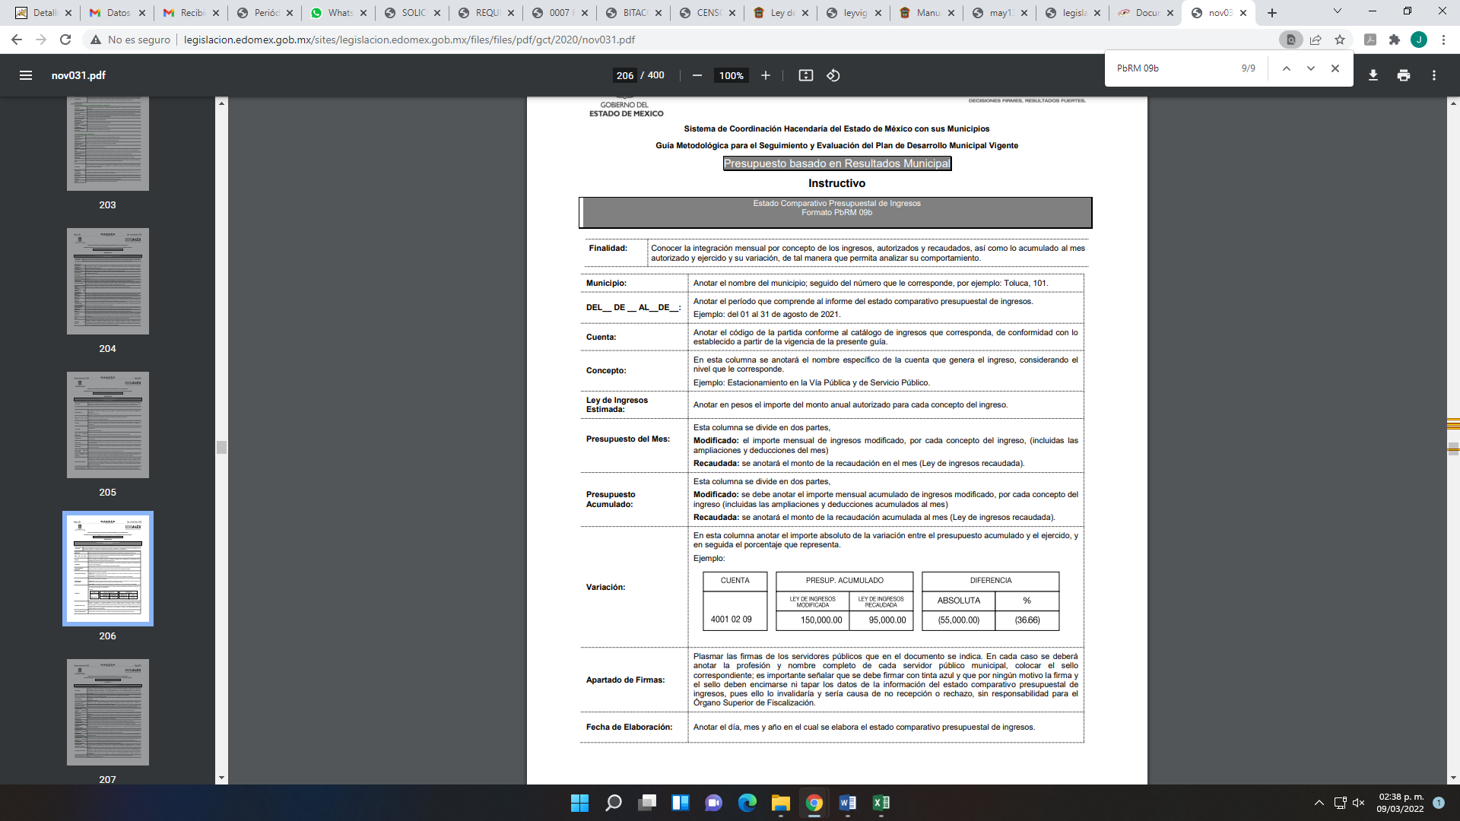

Derivado de lo anterior, se puede concluir que el Ayuntamiento de Xalatlaco, está facultado recaudar el derecho de alumbrado público, al tener el deber de brindar el Servicio de Alumbrado Público; en consecuencia tiene competencia para atender el requerimiento de información a través del Servidor Público competente, que en el caso, es el Tesorero Municipal, por lo que resulta procedente ordenar la entrega del soporte documental en el que obre lo recaudado por los derechos del servicio de alumbrado público del diez de enero de dos mil veintiuno al diez de enero de dos mil veintidós.

En otro orden de cosas, como se mencionó en el punto anterior de los censos enviados por el SUJETO OBLIGADO en respuesta, se advierte que esté tiene una relación con la Comisión Federal de Electricidad, la cual puede reflejarse a través de contratos o convenios; ante ello, es importante precisar que el artículo 115, fracción III de la Constitución Política de los Estados Unidos Mexicanos indica que los municipios tendrán a su cargo la prestación de servicios públicos, entre los que destaca el alumbrado público, el cual conforme a lo dispuesto por el artículo 31 fracciones II y VII de la Ley Orgánica Municipal del Estado de México, podrá prestarse mediante convenio, contrato o concesión, como se observa a continuación:
“Artículo 31.- Son atribuciones de los ayuntamientos:
(…)
II. Celebrar convenios, cuando así fuese necesario, con las autoridades estatales competentes; en relación con la prestación de los servicios públicos a que se refiere el artículo 115, fracción III de la Constitución General, así como en lo referente a la administración de contribuciones fiscales;
(…)
VII. Convenir, contratar o concesionar, en términos de ley, la ejecución de obras y la prestación de servicios públicos, con el Estado, con otros municipios de la entidad o con particulares, recabando, cuando proceda, la autorización de la Legislatura del Estado;…”
Vinculado con lo anterior, tenemos que de acuerdo con la Ley de la Comisión Federal de Electricidad, la CFE es una empresa productiva del Estado de propiedad exclusiva del Gobierno Federal con personalidad jurídica y patrimonio propio, quien además goza de autonomía técnica, operativa y de gestión, dicha empresa tiene como como fin el desarrollo de actividades empresariales, económicas, industriales y comerciales y como objeto la prestación del servicio público de transmisión y distribución de energía eléctrica, por cuenta y orden del Estado Mexicano, asimismo la Ley en mérito indica que la Comisión Federal de Electricidad podrá realizar actividades, operaciones o servicios necesarios para el cumplimiento de su objeto por sí misma o a través de la celebración de contratos, convenios, alianzas o asociaciones o cualquier acto jurídico con personas física o morales de los sectores público, privado, social, nacional o internacional, como se advierte en los artículos 7 y 8 de su ordenamiento jurídico:
“Artículo 7.- Para cumplir con su objeto, la Comisión Federal de Electricidad podrá celebrar con el Gobierno Federal y con personas físicas o morales toda clase de actos, convenios, contratos, suscribir títulos de crédito y otorgar todo tipo de garantías reales y personales de obligaciones contraídas por sí o por sus empresas productivas subsidiarias y empresas filiales, con sujeción a las disposiciones legales aplicables. La Comisión Federal de Electricidad estará facultada para realizar las operaciones relacionadas directa o indirectamente con su objeto.
Los contratos y, en general, todos los actos jurídicos que celebre la Comisión Federal de Electricidad para el cumplimiento de su objeto, podrán incluir cualquiera de los términos permitidos por la legislación mercantil y común y deberán cumplir con la regulación aplicable en las materias que corresponda.
Artículo 8.- Para cumplir con su objeto, la Comisión Federal de Electricidad y sus empresas productivas subsidiarias podrán celebrar contratos con particulares bajo esquemas que les generen una mayor productividad y rentabilidad, incluyendo modalidades que les permitan asociarse y/o compartir costos, gastos, inversiones, riesgos y demás aspectos de las actividades de los que sea titular, conforme a las disposiciones que al efecto emitan sus Consejos de Administración.”(Sic)
De la interpretación de los preceptos jurídicos citados con anterioridad, se advierte que tanto los Municipios como la Comisión Federal de Electricidad cuentan con las atribuciones y facultades suficientes para la celebrar contratos y convenios para la prestación de servicios por concepto de suministro de energía eléctrica, por lo que se considera dable ordenar la entrega de los generados del diez de enero del año 2021 al diez de enero del año 2022.
Por último y no menos importante, se debe enfatizar que tal y como se mencionó en este considerando, el SUJETO OBLIGADO proporcionó información que debió ser clasificada como confidencial, es decir, dejó a la vista datos personales concernientes a la vida privada de los servidores públicos. Por dicha información es menester hacer del conocimiento de la persona que solicitó la información, que ahora se encuentra sujeto a la Ley Federal de Protección de Datos Personales en Posesión de los Particulares que señala puntualmente en su artículo 1 lo siguiente:

“Artículo 1.- La presente Ley es de orden público y de observancia general en toda la República y tiene por objeto la protección de los datos personales en posesión de los particulares, con la finalidad de regular su tratamiento legítimo, controlado e informado, a efecto de garantizar la privacidad y el derecho a la autodeterminación informativa de las personas.” (Sic)

En ese escenario, el particular deberá de ser responsable en el buen uso de la información proporcionada, pues se trata de datos personales que le fueron proporcionados por haber incurrido en una probable violación a la privacidad de las personas, tema que deberá de analizar y resolver el Titular de la Contraloría Interna y Órgano de Control y Vigilancia de este Instituto, en términos de lo señalado por artículo 222, fracción III, de la Ley de la Materia, a fin de que en ejercicio de sus funciones determine lo conducente.

Quinto. Versión Pública. Para la entrega de la información, en razón de que el derecho de acceso a la información pública no es absoluto, sino que encuentra como excepciones que la información sobre la cual se peticiona el acceso, sea o contenga datos que deban ser clasificados en los términos que la misma Ley de la Materia señala, el Sujeto Obligado tendrá que hacer la elaboración de una versión pública de los documentos que vaya entregar para dar cumplimiento a esta resolución, a fin de satisfacer el derecho de acceso a la información pública de la recurrente sin menoscabar el derecho a la protección de los datos personales de terceros.

Lo anterior, de conformidad a lo que señalan los artículos 3, fracciones IX, XX, XXXII, XLV; 6, 137 y 143 fracción I, de la Ley de Transparencia y Acceso a la Información Pública del Estado de México y Municipios vigente, que se leen como sigue:
“Artículo 3. Para los efectos de la presente Ley se entenderá por:
IX. Datos personales: La información concerniente a una persona, identificada o identificable según lo dispuesto por la Ley de Protección de Datos Personales del Estado de México;
XX. Información clasificada: Aquella considerada por la presente Ley como reservada o confidencial;
XXXII. Protección de Datos Personales: Derecho humano que tutela la privacidad de datos personales en poder de los sujetos obligados y sujetos particulares;
XLV. Versión pública: Documento en el que se elimine, suprime o borra la información clasificada como reservada o confidencial para permitir su acceso.”

“Artículo 6. Los datos personales son irrenunciables, intransferibles e indelegables, por lo que los sujetos obligados no deberán proporcionar o hacer pública la información que contenga, con excepción de aquellos casos en que deban hacerlo en observancia de las disposiciones aplicables. En el caso de los derechos de acceso, rectificación, cancelación u oposición; los principios, procedimientos, medidas de seguridad en el tratamiento y demás disposiciones en materia de datos personales, se deberá estar a lo dispuesto en las leyes de la materia.”

“Artículo 137. Cuando un mismo medio, impreso o electrónico, contenga información pública y reservada o confidencial, la Unidad de Transparencia para efectos de atender una solicitud de información, deberán elaborar una versión pública en la que se testen las partes o secciones clasificadas, indicando su contenido de manera genérica y fundando y motivando su clasificación.”

“Artículo 143. Para los efectos de esta Ley se considera información confidencial, la clasificada como tal, de manera permanente, por su naturaleza, cuando:
I. Se refiera a la información privada y los datos personales concernientes a una persona física o jurídica colectiva identificada o identificable;
II. Los secretos bancario, fiduciario, industrial, comercial, fiscal, bursátil y postal, cuya titularidad corresponda a particulares, sujetos de derecho internacional o a sujetos obligados cuando no involucren el ejercicio de recursos públicos; y
III. La que presenten los particulares a los sujetos obligados, de conformidad con lo dispuesto por las leyes o los tratados internacionales.” (Sic)

De los preceptos anteriores se desprende que cuando un documento que vaya a ser entregado vía acceso a la información pública, contenga tanto información de interés público como información que debe ser clasificada, se hará la entrega del mismo, testando las secciones o datos que deban ser clasificados; por ende el Sujeto Obligado deberá proceder a testar los datos personales que se encuentren contenidos en los documentos a entregar por parte del Sujeto Obligado para satisfacer el derecho de acceso a la información pública de la recurrente, esto es, los datos concernientes a una persona identificada o identificable, o aquellos datos que tengan el carácter de sensibles, es decir los que afectan la esfera más íntima de su titular o cuya utilización indebida pueda dar origen a discriminación o conlleven un riesgo grave para aquel de acuerdo a lo que señala la fracción XII del artículo 4 de la Ley de Protección de Datos Personales en Posesión de Sujetos Obligados del Estado de México.

Datos que deberá clasificar como confidenciales por tratarse precisamente de información privada, puesto que los datos personales son irrenunciables, intransferibles e indelegables y los Sujetos Obligados no deberán hacer entrega de los mismos a personas ajenas a su titular.

En ese contexto, la clasificación de la información no opera con la simple supresión de datos que se haga en los documentos de que se trate o con la simple decisión que tome el Servidor Público Habilitado o el Responsable de la Unidad de Transparencia del Sujeto Obligado, sino que ello deberá realizarse en términos de lo que disponen los artículos 49 fracción VIII, 53, fracción X y 59, fracción V, de la Ley en consulta, cuyo sentido literal es el siguiente:

“Artículo 49. Los Comités de Transparencia tendrán las siguientes atribuciones:
VIII. Aprobar, modificar o revocar la clasificación de la información…”
“Artículo 53. Las Unidades de Transparencia tendrán las siguientes funciones:
X. Presentar ante el Comité, el proyecto de clasificación de información…”
“Artículo 59. Los servidores públicos habilitados tendrán las funciones siguientes:
V. Integrar y presentar al responsable de la Unidad de Transparencia la propuesta de clasificación de información, la cual tendrá los fundamentos y argumentos en que se basa dicha propuesta…”

Denotándose de dichos elementos normativos que el determinar la clasificación de la información es un trabajo en conjunto tanto de los Servidores Públicos Habilitados, de las Unidades de Transparencia y del Comité de Transparencia del Sujeto Obligado, teniendo el deber los primeros de ellos de presentar ante la Unidad de Transparencia la propuesta de la clasificación de la información, para que luego ésta presente ante al Comité de Transparencia de así resultar procedente el proyecto de clasificación de la información y finalmente sea éste último quien apruebe, modifique o revoque la clasificación de la información solicitada.

Para lo cual, a su vez en el caso de información de carácter confidencial, se debe atender a lo que señala el artículo 149 de la Ley de Transparencia Local vigente, que se lee como sigue:

“Artículo 149. El acuerdo que clasifique la información como confidencial deberá contener un razonamiento lógico en el que demuestre que la información se encuentra en alguna o algunas de las hipótesis previstas en la presente Ley.”(Sic)
Es decir, el Sujeto Obligado a través de su Comité de Transparencia, deberá elaborar acuerdo que contenga un razonamiento lógico con el que se demuestre que la información que se testa de las versiones públicas que se sirva elaborar, encuadra en alguna de las hipótesis que contempla la Ley de la Materia en su artículo 143; ya que de lo contrario, se crearía la incertidumbre jurídica en relación a si lo entregado es formalmente una versión pública, o un documento ilegible, incompleto o tachado; en otras palabras si no se exponen de manera puntual las razones de la versión pública de la documentación entregada se estaría violentando el derecho de acceso a la información de la parte solicitante.
Al respecto, se destaca que la versión pública que elabore el Sujeto Obligado debe cumplir con las formalidades exigidas en la Ley; es decir, resulta necesario que el Comité de Transparencia del Sujeto Obligado emita el Acuerdo de Clasificación correspondiente debidamente fundado y motivado, que sustente la versión pública, el cual deberá cumplir cabalmente con las formalidades previstas en el artículo 137 de la Ley de Transparencia y Acceso a la Información Pública del Estado de México y Municipios, ya expuesto; así como con los numerales aplicables de los LINEAMIENTOS GENERALES EN MATERIA DE CLASIFICACIÓN Y DESCLASIFICACIÓN DE LA INFORMACIÓN, ASÍ COMO PARA LA ELABORACIÓN DE VERSIONES PÚBLICAS, publicados en el Diario Oficial de la Federación en fecha quince de abril del año dos mil dieciséis, mediante Acuerdo del Consejo Nacional del Sistema Nacional de Transparencia, Acceso a la Información Pública y Protección de Datos Personales, que literalmente expresan:

Lineamientos Generales en materia de Clasificación y Desclasificación de la Información, así como para la elaboración de Versiones Públicas
“Segundo.- Para efectos de los presentes Lineamientos Generales, se entenderá por:
XVIII. Versión pública: El documento a partir del que se otorga acceso a la información, en el que se testan partes o secciones clasificadas, indicando el contenido de éstas de manera genérica, fundando y motivando la reserva o confidencialidad, a través de la resolución que para tal efecto emita el Comité de Transparencia.
Cuarto. Para clasificar la información como reservada o confidencial, de manera total o parcial, el titular del área del sujeto obligado deberá atender lo dispuesto por el Título Sexto de la Ley General, en relación con las disposiciones contenidas en los presentes lineamientos, así como en aquellas disposiciones legales aplicables a la materia en el ámbito de sus respectivas competencias, en tanto estas últimas no contravengan lo dispuesto en la Ley General.
Los sujetos obligados deberán aplicar, de manera estricta, las excepciones al derecho de acceso a la información y sólo podrán invocarlas cuando acrediten su procedencia.
Quinto. La carga de la prueba para justificar toda negativa de acceso a la información, por actualizarse cualquiera de los supuestos de clasificación previstos en la Ley General, la Ley Federal y leyes estatales, corresponderá a los sujetos obligados, por lo que deberán fundar y motivar debidamente la clasificación de la información ante una solicitud de acceso o al momento en que generen versiones públicas para dar cumplimiento a las obligaciones de transparencia, observando lo dispuesto en la Ley General y las demás disposiciones aplicables en la materia.
Sexto. Los sujetos obligados no podrán emitir acuerdos de carácter general ni particular que clasifiquen documentos o expedientes como reservados, ni clasificar documentos antes de que se genere la información o cuando éstos no obren en sus archivos.
La clasificación de información se realizará conforme a un análisis caso por caso, mediante la aplicación de la prueba de daño y de interés público.
Séptimo. La clasificación de la información se llevará a cabo en el momento en que:
I. Se reciba una solicitud de acceso a la información;
II. Se determine mediante resolución de autoridad competente, o
III. Se generen versiones públicas para dar cumplimiento a las obligaciones de transparencia previstas en la Ley General, la Ley Federal y las correspondientes de las entidades federativas.
Los titulares de las áreas deberán revisar la clasificación al momento de la recepción de una solicitud de acceso a la información, para verificar si encuadra en una causal de reserva o de confidencialidad.
Octavo. Para fundar la clasificación de la información se debe señalar el artículo, fracción, inciso, párrafo o numeral de la ley o tratado internacional suscrito por el Estado mexicano que expresamente le otorga el carácter de reservada o confidencial.
Para motivar la clasificación se deberán señalar las razones o circunstancias especiales que lo llevaron a concluir que el caso particular se ajusta al supuesto previsto por la norma legal invocada como fundamento.
En caso de referirse a información reservada, la motivación de la clasificación también deberá comprender las circunstancias que justifican el establecimiento de determinado plazo de reserva.
Tratándose de información clasificada como confidencial respecto de la cual se haya determinado su conservación permanente por tener valor histórico, ésta conservará tal carácter de conformidad con la normativa aplicable en materia de archivos.
Los documentos contenidos en los archivos históricos y los identificados como históricos confidenciales no serán susceptibles de clasificación como reservados.
Noveno. En los casos en que se solicite un documento o expediente que contenga partes o secciones clasificadas, los titulares de las áreas deberán elaborar una versión pública fundando y motivando la clasificación de las partes o secciones que se testen, siguiendo los procedimientos establecidos en el Capítulo IX de los presentes lineamientos.
Décimo. Los titulares de las áreas, deberán tener conocimiento y llevar un registro del personal que, por la naturaleza de sus atribuciones, tenga acceso a los documentos clasificados. Asimismo, deberán asegurarse de que dicho personal cuente con los conocimientos técnicos y legales que le permitan manejar adecuadamente la información clasificada, en los términos de los Lineamientos para la Organización y Conservación de Archivos.
En ausencia de los titulares de las áreas, la información será clasificada o desclasificada por la persona que lo supla, en términos de la normativa que rija la actuación del sujeto obligado.
Décimo primero. En el intercambio de información entre sujetos obligados para el ejercicio de sus atribuciones, los documentos que se encuentren clasificados deberán llevar la leyenda correspondiente de conformidad con lo dispuesto en el Capítulo VIII de los presentes lineamientos.
[…]
CAPÍTULO VIII
DE LA LEYENDA DE CLASIFICACIÓN
Quincuagésimo. Los titulares de las áreas de los sujetos obligados podrán utilizar los formatos contenidos en el presente Capítulo como modelo para señalar la clasificación de documentos o expedientes, sin perjuicio de que establezcan los propios.
[…]
Quincuagésimo tercero. El formato para señalar la clasificación parcial de un documento, es el siguiente:
 | Concepto | Dónde:
Sello oficial o logotipo del sujeto obligado | Fecha de clasificación | Se anotará la fecha en la que el Comité de Transparencia confirmó la clasificación del documento, en su caso.
Sello oficial o logotipo del sujeto obligado | Área | Se señalará el nombre del área del cual es titular quien clasifica.
Sello oficial o logotipo del sujeto obligado | Información reservada | Se indicarán, en su caso, las partes o páginas del documento que se clasifican como reservadas. Si el documento fuera reservado en su totalidad, se anotarán todas las páginas que lo conforman. Si el documento no contiene información reservada, se tachará este apartado.
Sello oficial o logotipo del sujeto obligado | Periodo de reserva | Se anotará el número de años o meses por los que se mantendrá el documento o las partes del mismo como reservado.
Sello oficial o logotipo del sujeto obligado | Fundamento legal | Se señalará el nombre del ordenamiento, el o los artículos, fracción(es), párrafo(s) con base en los cuales se sustente la reserva.
Sello oficial o logotipo del sujeto obligado | Ampliación del periodo de reserva | En caso de haber solicitado la ampliación del periodo de reserva originalmente establecido, se deberá anotar el número de años o meses por los que se amplía la reserva.
Sello oficial o logotipo del sujeto obligado | Confidencial | Se indicarán, en su caso, las partes o páginas del documento que se clasifica como confidencial. Si el documento fuera confidencial en su totalidad, se anotarán todas las páginas que lo conforman. Si el documento no contiene información confidencial, se tachará este apartado.
Sello oficial o logotipo del sujeto obligado | Fundamento legal | Se señalará el nombre del ordenamiento, el o los artículos, fracción(es), párrafo(s) con base en los cuales se sustente la confidencialidad.
Sello oficial o logotipo del sujeto obligado | Rúbrica del titular del área | Rúbrica autógrafa de quien clasifica.
Sello oficial o logotipo del sujeto obligado | Fecha de desclasificación | Se anotará la fecha en que se desclasifica el documento.
Sello oficial o logotipo del sujeto obligado | Rúbrica y cargo del servidor público | Rúbrica autógrafa de quien desclasifica.

Efectivamente, cuando se clasifica información como confidencial es importante someterlo al Comité de Transparencia, quien debe confirmar, modificar o revocar la clasificación.

Por lo tanto, la entrega de documentos en su versión pública debe acompañarse necesariamente del Acuerdo del Comité de Transparencia que la sustente, en el que se expongan los fundamentos y razonamientos que llevaron al Sujeto Obligado a testar, suprimir o eliminar datos de dicho soporte documental, ya que no hacerlo implica que lo entregado no es legal ni formalmente una versión pública, sino más bien una documentación ilegible, incompleta o tachada; pues no señalar las razones por las que no se aprecian determinados datos -ya sea porque se testan o suprimen- deja al solicitante en estado de incertidumbre, al no conocer o comprender porque no aparecen en la documentación respectiva, es decir, si no se exponen de manera puntual las razones de ello se estaría violentando desde un inicio el derecho de acceso a la información del solicitante, por lo que el acuerdo respectivo, deberá hacerse del conocimiento del Recurrente.

De este modo, como ha sido señalado en la presente resolución, en armonía entre los principios constitucionales de máxima publicidad y de protección de datos personales, la Ley de Transparencia y Acceso a la Información Pública del Estado de México y Municipios permite la elaboración de versiones públicas en las que se suprima aquella información relacionada con la vida privada.

Así, con fundamento en lo prescrito en los artículos 5 párrafos trigésimo, trigésimo primero y trigésimo segundo de la Constitución Política del Estado Libre y Soberano de México; 2, fracción II; 29, 36 fracciones I y II; 176, 178, 181, 185 y 186 fracción II de la Ley de Transparencia y Acceso a la Información Pública del Estado de México y Municipios, este Pleno:
- R E S U E L V E:
Primero. Resultan parcialmente fundados los motivos de inconformidad hechos valer por el RECURRENTE en el Recurso de Revisión 00559/INFOEM/IP/RR/2022, por lo que, en términos del considerando Cuarto de esta resolución, se MODIFICA la respuesta emitida por el SUJETO OBLIGADO.
Segundo. Se ordena al SUJETO OBLIGADO a que, en términos del Considerando Cuarto y Quinto de la presente resolución, haga entrega vía SAIMEX y en versión pública de ser procedente, del documento o documentos en donde conste lo siguiente:
Del periodo comprendido del diez de enero del año dos mil veintiuno al diez de enero del año dos mil veintidós.
- La facturación mensual, los estados de cuenta y el importe por concepto de alumbrado público.
- Los recibos emitidos por la Comisión Federal de Electricidad a nombre del Municipio de Xalatlaco.
- Las partidas presupuestales y montos erogados para el mantenimiento del alumbrado público.
- El monto de lo recaudado por los derechos del servicio de alumbrado público.
- Contratos y convenios para la prestación del servicio por concepto de suministro de energía eléctrica.
- La información adicional que pudiera obrar en el expediente solicitado.
De ser procedente, debiendo emitir el Acuerdo del Comité de Transparencia de conformidad a la Ley de Transparencia y Acceso a la Información Pública del Estado de México y Municipios, en el que funde y motive las razones sobre los datos que se supriman o eliminen de los soportes documentales objeto de las versiones públicas que se formulen y se pongan a disposición del recurrente, mismo que igualmente hará de su conocimiento.

Para el caso de que no cuente con información adicional referida en el punto 6, bastará que así se lo haga saber al RECURRENTE, de manera fundada y motivada.

Tercero. Notifíquese vía SAIMEX, al Responsable de la Unidad de Transparencia del SUJETO OBLIGADO la presente resolución, para que conforme al artículo 186, último párrafo y 189, párrafo segundo de la Ley de Transparencia y Acceso a la Información Pública del Estado de México y Municipios dé cumplimiento a lo ordenado dentro del plazo de diez días hábiles, debiendo informar a este Instituto en un plazo de tres días hábiles siguientes sobre el cumplimiento dado.

Cuarto. Notifíquese vía SAIMEX, a la parte RECURRENTE la presente resolución, así como, que de conformidad con lo establecido en el artículo 196 de la Ley de Transparencia y Acceso a la Información Pública del Estado de México y Municipios, podrá impugnar la presente resolución vía Juicio de Amparo en los términos de las leyes aplicables.
Quinto. De conformidad con el artículo 198 de la Ley de Transparencia y Acceso a la Información Pública del Estado de México y Municipios, de considerarlo procedente, el SUJETO OBLIGADO de manera fundada y motivada, podrá solicitar una ampliación de plazo para el cumplimiento de la presente resolución.
Sexto. Gírese oficio al Contralor y Órgano de Control y Vigilancia de esté Instituto para hacer de su conocimiento la presente resolución, a fin de que en ejercicio de sus atribuciones y de conformidad al artículo 190, de la Ley de Transparencia y Acceso a la Información Pública del Estado de México y Municipios, determine lo conducente, en términos de lo señalado por el Considerando Cuarto de la presente resolución.
ASÍ LO RESUELVE, POR UNANIMIDAD DE VOTOS, EL PLENO DEL INSTITUTO DE TRANSPARENCIA, ACCESO A LA INFORMACIÓN PÚBLICA Y PROTECCIÓN DE DATOS PERSONALES DEL ESTADO DE MÉXICO Y MUNICIPIOS, CONFORMADO POR LOS COMISIONADOS JOSÉ MARTÍNEZ VILCHIS, MARÍA DEL ROSARIO MEJÍA AYALA, SHARON CRISTINA MORALES MARTÍNEZ, LUIS GUSTAVO PARRA NORIEGA Y GUADALUPE RAMÍREZ PEÑA; EN LA DÉCIMA PRIMERA SESIÓN ORDINARIA CELEBRADA EL VEINTICUATRO DE MARZO DEL DOS MIL VEINTIDÓS, ANTE EL SECRETARIO TÉCNICO DEL PLENO ALEXIS TAPIA RAMÍREZ.

Artículo 342 del Código Financiero del Estado de México.
Disponible en: https://www.cfe.mx/Casa/InformacionCliente/Pages/Conoce-tu-recibo.aspx
Artículo 344 del Código Financiero del Estado de México y Municipios
Artículo 2 de la Ley de la Comisión Federal de Electricidad.
Artículos 4 y 5, ibídem.

